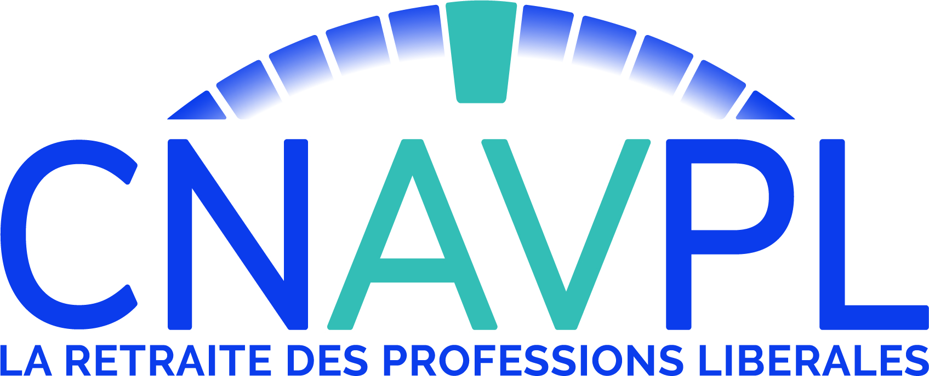
Communiqué de Presse
2 février 2021
Marie-Anne FRANÇOIS, élue à la présidence de la Caisse nationale d’assurance vieillesse des professions libérales (CNAVPL)
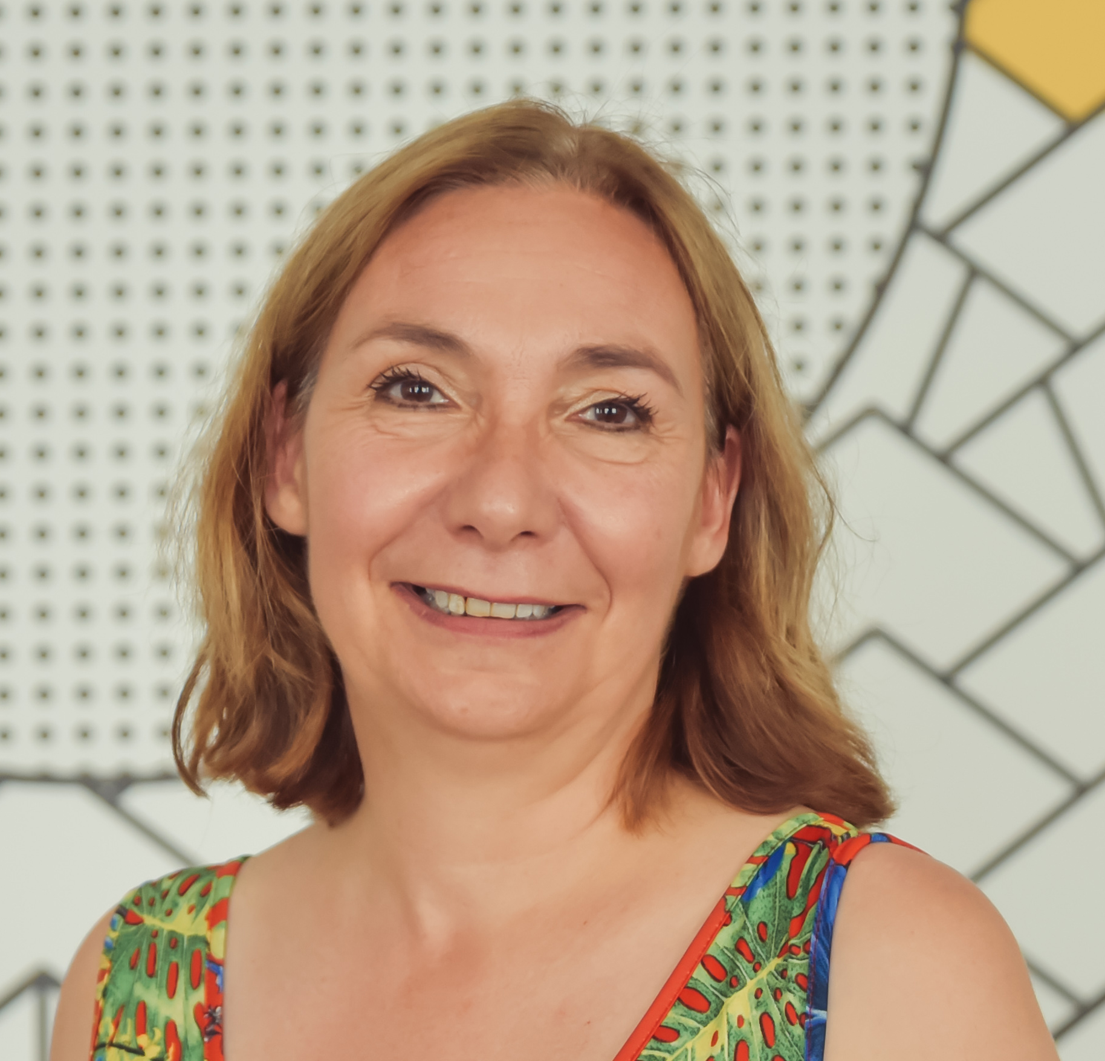
À l’occasion de ses élections biennales, le Conseil d’administration de la Caisse nationale d’assurance vieillesse des professions libérales (CNAVPL) a renouvelé son bureau, jeudi 28 janvier 2021. Placée à la tête de l’institution, Marie-Anne FRANÇOIS, orthophoniste, présidente de la CARPIMKO, caisse de retraite des auxiliaires médicaux, succède ainsi à Monique DURAND, pharmacienne.
À ses côtés, Marie-Laure SCHNEIDER, présidente de la CIPAV, Caisse interprofessionnelle de prévoyance et d'assurance vieillesse des professions libérales, et Gilles DESERT, président de la CARPV, caisse de retraite des vétérinaires, sont respectivement élus aux postes de 1er et 2nd vice-présidents. Alain GENITEAU, président de la CAVOM, caisse des officiers ministériels, des officiers publics et des compagnies judiciaires, et Frank LEFEBRE, président de la CARCDSF, caisse des chirurgiens-dentistes et des sages femmes, occupent désormais respectivement les postes de secrétaire général et de secrétaire général adjoint. Le poste de trésorier est quant à lui occupé par Frédéric ROGIER, président de la CAVEC, caisse de retraite des experts-comptables et des commissaires aux comptes.
Pragmatisme face aux défis et volonté de défendre la spécificité libérale
Ce nouveau mandat s’annonce sous des enjeux de taille pour l’Organisation autonome d’assurance vieillesse des professions libérales, principalement :
- La mise en place du nouveau régime des indemnités journalières des professions libérales, prévue par la loi au 1er juillet 2021, qui devra répondre aux besoins et spécificités des PL, tout en limitant la charge d’une nouvelle cotisation.
- La finalisation du contrat pluriannuel 2021-2025, en cours de discussion avec l’Etat, confirmant l’octroi d’un budget de fonctionnement permettant de financer le coût réel de gestion du régime de base ;
- L’attention forte portée au projet de transfert du recouvrement des cotisations aux Urssaf ;
- La défense des valeurs collectives et des spécificités des régimes des professions libérales, dans le cadre de la réflexion sur l’évolution du système des retraites.
Marie-Anne FRANCOIS, 55 ans, est orthophoniste en pratique libérale à Nantes. Elle est administrateur de la CARPIMKO depuis 1997, et Présidente de cette caisse depuis 2013. Elle siège à la CNAVPL en qualité d’administrateur suppléant de 2004 à 2013, puis titulaire depuis cette date. Elle en était la 1ère vice-présidente depuis 2015.
L’Organisation autonome d’assurance vieillesse des professions libérales se compose d’une caisse nationale, la CNAVPL, et de dix sections professionnelles (CARCDSF, CARMF, CARPIMKO, CARPV, CAVAMAC, CAVEC, CAVOM, CAVP, CIPAV, CPRN). Son conseil d’administration est constitué de 16 membres titulaires : les présidents des 10 Sections professionnelles et de 6 membres désignés par les syndicats représentant les professions libérales au niveau national (4 par l’UNAPL et 2 par la CNPL).
La CNAVPL a la responsabilité du régime de base des professionnels libéraux. Les sections professionnelles, quant à elles, assurent l'encaissement des cotisations et le versement des prestations du régime de base et pilotent leurs régimes complémentaires et invalidité décès.
La CNAVPL est au service de plus d’un million de professionnels libéraux en activité et verse une pension de retraite à plus de 350 000 personnes.

